# Eliminar usuario del grupo

Esta operación la puede realizar únicamente el administrador del grupo.

La página dónde se muestran los miembros del equípo tiene distinta apariencia dependiendo si eres o no el adminsitrador del grupo. En caso de que no lo seas, la página tiene una apariencia similar a la Fig EM-1, y no puedes eliminar ningún usuario.

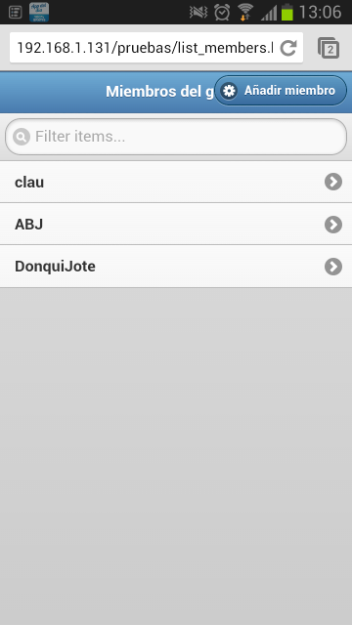

Fig EM-1

Si eres adminsitrador del grupo la página tiene apariencia simirlar a la Fig EM-2. Para eliminar un usuario únicamente se ha de pulsar el botón con forma de "X" a la derecha del usuario correspondiente.

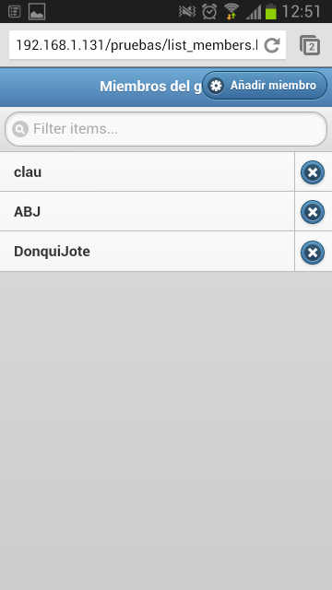

Fig EM-2